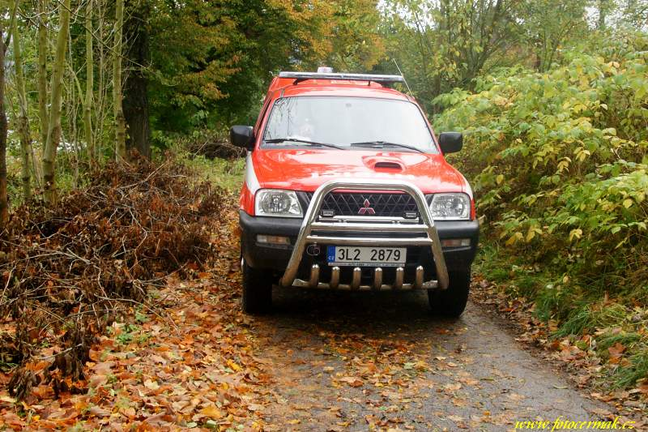

Výklad pojmů
Stav a vybavení JSDHO (složení, výzbroj a výstroj)
Výjezdy a činnost JSDHO Čistá u Horek v roce 2009
Využívání majetku obce/JSDHO
Čerpání rozpočtu v roce 2009
Návrh rozpočtu na rok 2010
Výklad pojmů
Jako každý rok je třeba na začátku hodnocení vyjasnit správnou definici pojmů, které si hodně lidí stále plete.
A, Jednotka sboru dobrovolných hasičů, zkráceně JSDH, je organizační složkou obce. Obec zodpovídá za zajištění požární ochrany na území obce zřízením jednotky požární ochrany nebo požární hlídky. JSDH je tedy ze zákona zřízena obcí zakládací listinou. Obec tak zodpovídá za zajištění finančních prostředků pro materiální a technické vybavení jednotky a za odbornou způsobilost členů jednotky. Základní materiální a technické vybavení, početní stav členů a jejich odborná způsobilost je dána zvláštním předpisem a kontrolována pravidelně ze strany HZS ČR. JSDH nevede samostatné účetnictví, prostředky na financování jednotky jsou vyčleněny z rozpočtu obce a jsou s tímto rozpočtem zúčtovatelné. V čele jednotky je velitel, který je jmenován obcí a schvalován HZS ČR. Velitelem JSDH Čistá u Horek je p. Ladislav Jiřička ml. Členové JSDH mají s obcí uzavřenu dohodu o činnosti v jednotce, která nahrazuje pracovní smlouvu. Všichni členové JSDH jsou členy SDH Čistá u Horek, ale toto není povinnost. Členem JSDH se může stát kdokoli splňující patřičná zdravotní, věková a odbornostní kriteria.


B, Sbor dobrovolných hasičů Čistá u Horek, zkráceně SDH, je občanským sdružením pracujícím v oblasti požární ochrany. Jde o neziskovou organizaci s celostátní působností. SDH Čistá u Horek je začleněn jako jedna ze základních organizačních složek Sdružení hasičů Čech, Moravy a Slezska. Hospodaří samostatně, má své IČO a každoročně podává daňové přiznání. Zdroji financování jsou příspěvky členů, dary, dotace, granty a výtěžek z vlastní činnosti SDH (plesy, sběr železa, brigády členů atp.). SDH Čistá u Horek pracuje s mládeží, angažuje se v kultuře (divadlo, hudba), pořádá společenské akce a úzce spolupracuje s obcí. V čele SDH Čistá u Horek stojí zvolený výbor vedený starostou sboru, p. Jiřím Stránským. SDH Čistá u Horek vlastní mimo historického majetku také značnou část materiálu v hasičské zbrojnici, která je využívána jak při činnosti SDH, tak i pro činnost zásahové JSDH.

Stav a vybavení JSDHO (složení, výzbroj a výstroj)
JSDH obce Čistá u Horek je tvořena dvěma družstvy v početní síle vždy 1+6. Celkem tedy jednotku tvoří 14 hasičů. Jednotka měla v roce 2009 8 vyškolených řidičů na vozidla s právem přednosti v jízdě, 4 strojníky s platným kurzem strojníka JSDH a CO a 2 velitele s planými kurzy na velitele JSDH a CO. Odbornost není splněna pouze u velitelů, resp. vzhledem k charakteru jednotky je třeba vyškolit ještě jednoho velitele družstva.
JSDH je svolávána sirénou na obecním úřadě, vyhlášením poplachu prostřednictvím zvukového signálu přes obecní rozhlas, případně telefonicky domovníkem OÚ nebo velitelem (dle výzvy z OPIS Semily). Pracovníci OÚ a domovník OÚ mají k dispozici aktualizovaný telefonní seznam členů JSDH a dalších důležitých spojení.
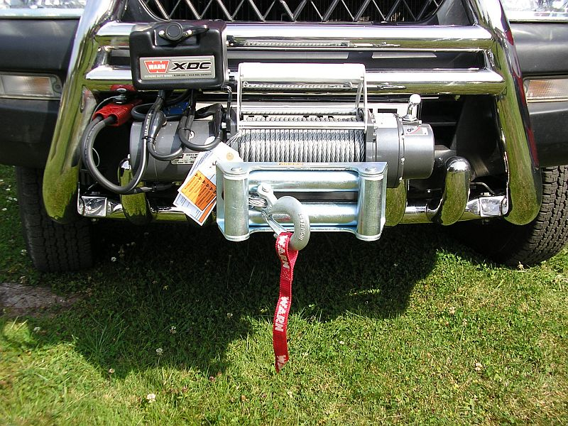
Jednotka Sboru dobrovolných hasičů obce Čistá u Horek disponovala v roce 2009 terénním pětimístným automobilem Mitsubishi L 200. Jde o pick up vezoucí zmenšené družstvo a na ložné ploše dále vybavení pro účinný první zásah. Do vozidla je členy JSDH svépomocí budována vestavba pro bezpečné uchycení materiálu. Tato vestavba je na konci roku 2009 v polovině realizace. Ve vestavbě je již nyní uchyceno plovoucí čerpadlo . AMPHIBIO 1200 GXV 1290, elektrocentrála HERON s výkonem 2,5 KW, stojanové osvětlení (2x500 W), motorová pila Stihl MS 280, ženijní nářadí, kanystry na PHM do agregátů, dále pak 5 ks hadic B 75 a 3 ks hadic C 52 na tvorbu útočného vedení a proudnice C 52. Provizorně je zde zatím uloženo 5 ks zásahových přileb a drobné části výzbroje a výstroje, které budou v roce 2010 zastavěny do druhého plata vestavby. Dále je tu i vyprošťovací nástroj VRVN 1 na otvírání dveří nebo vyprošťování osob z automobilů. Vozidlo je vybaveno čelním elektrickým navijákem s tažnou silou 4,5 t.
JSDH dále využívá dopravní automobil Renault Master (majetek SDH). Tato technika je využívána především k dopravě většího počtu hasičů do místa mimořádné události, k dopravě na školení, ale také k dopravě dalšího materiálu do místa zásahu, např. mobilní zátarasy, nebo materiál k odčerpání vody atp. Na tuto činnost jednotka disponuje elektrickým kalovým čerpadlem, vysokotlakým čističem (vabkou) a dvěma čerpadly PPS 12 (jedno v majetku SDH). Jedno z těchto čerpadel (majetek obce) je umístěno ve speciálním požárním přívěsu, který lze táhnout oběma vozidly. Jednotka má v užívání i dvě laminátové lodě od základní školy a ve zbrojnici je stále připraveno 194 ks protipovodňových pytlů. Písek je deponován u sokolovny a dále smluvně zajištěn u stavebních firem v regionu.. Veškerá akceschopná technika parkuje v garážích hasičské zbrojnice v budově obecního úřadu.
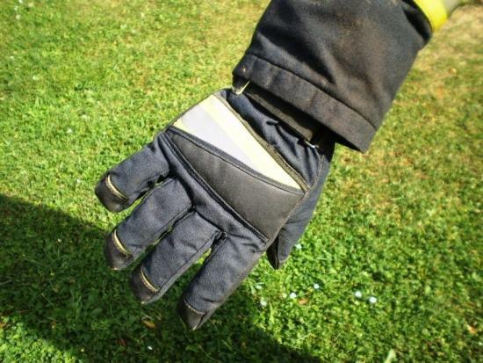
V roce 2009 došlo k výraznému zlepšení ve výstroji našich hasičů. Základní částí výstroje je pracovní stejnokroj PS II. Pro vlastní zásahovou činnost lze použít 8 ks jednovrstvých zásahových obleků Bushfire (blůza a převlečníkové kalhoty). Pro hasiče v první linii jsou pak určeny 4 ks čtyřvrstvých zásahových obleků Tango ZHT CZ (kabát a převlečníkové kalhoty). Dále jsou k dispozici ochranné kabáty Jupiter (tyto oranžové kabáty jsou částečně v majetku SDH), případně pracovní kabáty modrožluté barvy s reflexním označením (rovněž v majetku SDH). Dále tvoří výstroj zásahová obuv. 8 členů má k dispozici obuv Špeciál a 4 obuv Jolly. Pro výcvik je tu kožená pracovní obuv „kanada“ nebo holeňová kožená obuv tzv. půllitry ( jsou v majetku SDH), pro hospodářskou činnost či práci strojníků v zimním období jsou určeny kvalitní pracovní boty Panoply s železnou špicí a plechovou stélkou v podrážce. Naopak pro práci u vody je k dispozici 7 párů gumových holínek a vybavení od Armády ČR – gumové galoše a pláštěnky. Na tuto práci využíváme i spodní část protichemického oděvu (majetek SDH). Ruce chrání 6 párů zásahových rukavic typ Karla od českého výrobce, f. Holík.
K dispozici jsou dále i pracovní rukavice se zvýšenou chemickou odolností. Jednotka dále disponuje 12 ks zásahových přileb Rosenbauer Heros s čelními štíty a integrovanou kuklou, 10 ks zásahových kombinéz, kombinovanou proudnicí typu Tajfun turbo, světelným výstražným zařízením oranžové barvy a skládacími nosítky. Tato výstroj a výzbroj je majetkem SDH – jde o dar od holandských hasičů z Mijdrechtu. Jedná se sice o starší věci, které však mají homologaci a mohou pro potřeby jednotky jistě dobře sloužit. V majetku SDH jsou i radiostanice Hoffer, které členové jednotky v pásmu CB používají pro nutnou komunikaci při zásahu. Pro práci na silnici jsou určeny dvě reflexní vesty s nápisem „Hasiči“ přímo v zásahovém Mitsubishi i v Renaultu a pět dalších k volnému použití. Velitel má k dispozici vestu s patřičným označením. pro zvýšení bezpečnosti lze použít i výstražné plastové kužely z majetku SDH. Jednotka bohužel nedisponuje certifikovanými zásahovými opasky a bezpečnostními svítilnami. Absence tohoto materiálu se bude muset v budoucnu řešit, avšak dosud to není prioritou.

Výjezdy a činnost JSDHO Čistá u Horek v roce 2009
K prvnímu výjezdu jsme vyjeli v pátek 6. února 2009 v 16:35 hodin odpoledne. Jednotka v počtu 1+2 likvidovala vyteklý převodový olej na ploše před restaurací Čistá. Olej jsme zasypali a po vsáknutí do sorbentu místo uklidili. Příroda nebyla včasným zásahem a příhodným počasím (nepršelo) ohrožena. Návrat do zbrojnice v 17:00 hodin.
12. dubna 2009 jsme zajišťovali požární asistenci na závodech v motokrosu ve Štikovské rokli.
Další naší činností bylo 30.4.2009 zabezpečení průvodu dětí při čarodějnicích a to od školy k bráně areálu za sokolovnou. Na krytí zadní části průvodu jsme použili Mitsubishi.
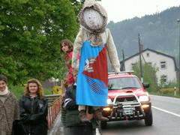
V sobotu 6. června jsme byli s Mitsubishi na statické ukázce při dni dětí v Bukovině u Čisté. Vyjeli jsme tam na pozvání starosty obce Bukovina, Jiřího Hanouska.
13. června 2009 jsme vyslali Mitsubishi na oslavy 135. výročí založení SDH Jilemnice. Auto řízené strojníkem Milanem Klazarem se účastnilo i slavnostního průvodu městem.
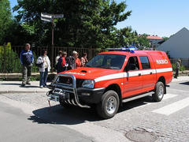
27. června se uskutečnily oslavy 130. výročí založení místního hasičského sboru. Mitsubishi, už polepené znaky naší výjezdové jednotky, vedlo průvod od kostela k sokolovně a následně bylo celý den vystaveno u zbrojnice.

K druhému výjezdu došlo v sobotu 4. července. Dopoledne jsme si užívali volného dne a trochu s obavami sledovali temnící severovýchodní obzor. K tomu se přidaly bouřkové mraky na jihozápadě. Před polednem začalo hřmět a obloha se definitivně zatáhla. Kolem jedné hodiny odpoledne se pak mračna roztrhla. Nevysvitlo ale sluníčko, ale na Čistou se začaly valit proudy vody spojené s kroupami. Když se bouře trochu uklidnila, vyrazil velitel do vsi zjistit stav. Od ranče Montara, od Fišerových, od vily se valily po cestách potoky. Čp. 66 obklopovala voda, čp. 67 voda rovněž ohrožovala. Bylo jasné, že je zle. Velitel dojel do zbrojnice a uskupil jednotku k výjezdu. Vyjeli jsme ve 13:26 hodin k Montaře oběma auty. Byl proveden průzkum. Naštěstí nedošlo k průniku vody do obydlených částí a zvířata byla také tentokrát uchráněna. Na místě byli ponecháni tři hasiči s Renaultem, kteří prováděli očištění silnice I/16 od náplavů. Dva hasiči s Mitsubishi zatím odjeli do Walravenu. Zde opět přetekl polder přes parkoviště a do rybářských sádek. Vytáhli jsme obě česla, ale ta tentokrát byla čistá. Vodu tak nestačily trubky odvádět do potoka. Byla zkontrolována nádrž u fabriky a pak jsme se potokem, který se proti nám valil po cestě, dobrodili k salaši. Zde zjištěno, že se patrně ucpalo zatrubnění potoka. Nehrozilo však nebezpečí pro lidi ani zvířata, tak jsme situaci neřešili. Vrátili jsme se k hasičárně a šli zkontrolovat utržený svah nad potokem u cvičáku. Zde do potoka ujelo značné množství zeminy a obnažila se až hrana asfaltové komunikace. Zde se obě části výjezdu spojily. Na místě byl i starosta obce. Dovezli jsme sem od sokolovny zátarasy a nebezpečné místo označili páskou.
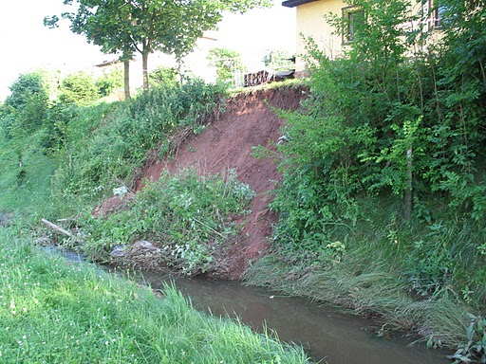
Pak proběhl ještě monitoring celé obce. V Markvarticích bez větších problémů, komunikace pod rančem průjezdná, u čp. 66 a 67 voda opadává, ujetý svah ohraničen, u Walravenu už klid, voda od salaše po komunikaci polevuje. Zaplaven most k mlýnu na konci obce a přilehlá niva potoka, ale také vidět opadávání hladiny. Jednotka se vrátila na základnu ve 14:30 hodin.
V neděli 12. července jsme jeli na další asistenci při motokrosu ve Štikovské rokli. Jednalo se o Mistrovství ČR a při této akci nám pomáhali s cisternou také hasiči z Nedaříže.
Ve dnech 17.- 18. července jsme konali asistenci na akci, kterou pořádal čistecký hasičský sbor. Šlo o závod Fichtlmánia 2009, který se konal ve Štikovské rokli. Bylo tu na 2.500 lidí. Využívali jsme spolkového Ranaulta. Většinu materiálu nám ale zapůjčil autoklub Nová Paka. Mitsubishi tentokrát odpočívalo v hasičárně připraveno v případě nouze sloužit v obci.
Ve čtvrtek 23. července jsme ve 20:25 hodin vyjeli zatím patrně k největšímu letošnímu zásahu. Obec zasáhla prudká bouře s velmi silným větrem. Jednotka vyjela v počtu 1+2 k odstraňování spadlých stromů atp. Nejprve jsme odstranili olši nachýlenou na čp. 109 a nad obecní komunikací. Pak jsme odklízeli větve z hlavní kominikace I/16 na hranicích naší obce s Dolní Kalnou. Další větve jsme odstraňovali na komunikaci spojující Dolní Kalnou a Bukovinu, to už zase na našem katastru. Pak proběhl monitoring celé Čisté, ale už našeho zásahu nebylo naštěstí potřeba.
V pátek 24. července jsme zapůjčili elektrocentrálu f. COMA z Jilemnice. Jilemnice byla v tu dobu stále bez elektrického proudu. Navíc jsme pomáhali se zajištěním centrály pro Cutisin Jilemnice.
V sobotu 25. července ráno jsme pomohli se zásobováním vodou do části obce Studenec - Zálesní Lhota. Napustili jsme kubíkový barel z odběrného místa u hasičárny v Čisté. Lhota byla stále bez energie a bez vody po čtvrteční smršti.
Ve stejný den, sobotu 25. července, jsme zajišťovali požární asistenci na Open day ve firmě Suchánek&Walraven s.r.o. v Čisté u Horek. Mimo asistence jsme se věnovali také koordinaci dopravy a parkování (bylo tu kolem tisíce lidí). Měli jsme hned za bránou postaveno Mitsubishi, které mnoho návštěvníků rovněž obdivovalo. Bylo to pěkný, protože se nám povedlo opět se trochu zviditelnit.
V pondělí 17. srpna provedla jednotka od 19:00 hodin na žádost starosty obce skácení a odklizení lípy u školy. Strom nevelkého stáří zde rostl z pařezu po předcházející lípě. Během doby ale pařez vyhnil a lípa se začala nebezpečně nachylovat nad chodníček před školou. V nedávné době označil tento strom odborník za nebezpečný a obec vydala příkaz k jeho odstranění. To proběhlo nyní v době prázdnin. Akce se účastnilo pět členů jednotky, použito hasičské auto na zajištění bezpečnosti na silnici, motorová pila a traktor s károu od br. Milana Klazara. Akce ukončena návratem na základnu ve 20:45 hodin.
V sobotu 29. srpna jsme konali asistenci na motokrosu v Nové Pace - Štikovské rokli. Poprvé jsme se zde dostali do akce, kdy se vzňala motorka v prostoru stratu. Byl použit RHP CO2 a oheň se podařilo velmi rychle zažehnat.
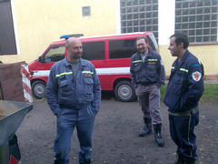
V pátek 11. září prošli tři členové JSDH specializačním kursem pro velitele JPO V s předurčeností na OOB a CO. Kurs organizoval HZS Libereckého kraje a proběhl v budově krajského ředitelství v Liberci. Proškoleni byli Lejdar Karel, Jiřička Václav a Jiřička Ladislav ml.
3. října následoval specializační kurs OOB a CO pro celé družstvo z jednotky. Konal se v Liberci - Machníně, v centrálním skladu HZS Libereckého kraje. Účastnili se Jiřička Ladislav, Jiřička Václav, Lejdar Karel, Bjelka Pavel, Klazar Milan a Malina Václav. Po bloku teorie jsme stavěli protipovodňové hráze, balili evakuační zavazadlo a především stavěli vojenský stan. Vše jsme zdárně absolvovali a splnili odbornostní požadavky pro naši jednotku.
17. října pořádal čistecký hasičský sbor Okresní kolo ZHV - podzimní část hry Plamen. Členové jednotky s Mitsubishi zajišťovali dopravu materiálu po stanovištích kontrol v trati a tvořili logistickou podporu.
24. října se konal poslední motokrosový podnik roku 2009 ve Štikovské rokli. Konali jsme tam opět požární asistenci. Opět nám pomáhali s CAS 25 RTHP hasiči z Nedaříže.
22. listopadu prošlo osm členů jednotky školením řidičů. Někteří to měli jako součást profesního průkazu, ostatní jako referentské školení na vozidla obce. Školil Václav Řeháček, Autoškola Vašek Nová Paka. Školení probíhalo v zasedací místnosti OÚ v Čisté.
26. prosince 2009 jsme málem měli další výjezd. Na upozornění sousedů jsme řešili požár transformátoru vysokého napětí za školou. Ve 22:29 hodin přijal velitel jednotky informaci o události. Vyrazil na místo ověřit situaci. Došlo k požáru vysokonapěťové pojistky. Na místo se dostavil starosta obce. Velitelem bylo kontaktováno ve 22:35 hodin OPIS Semily. Zde bylo rozhodnuto, že věc nebudou řešit složky PO, ale má být povolána havarijní četa energetiků. Tu povolal starosta obce. Odpojili jsme dále budovu školy, aby nedošlo k poškození elektrospotřebičů a ohlídali místo požáru, aby od odpadávajících kousků něco nechytilo.
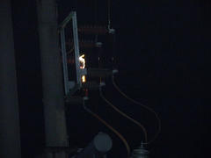
Když pojistka dohořela a vychladla, bylo obnoveno připojení školy a zkontrolovány elektrospotřebiče. Následně už věc řešili energetici. Událostí nedošlo k dalšímu poškození majetku ani ke zranění osob. Událost nebyla evidována jako zásah JSDH.
31. prosince jsme zajistili požární bezpečnost a odstřel zábavní pyrotechniky na společenské akci za školou od 15:00 hodin do 17:50 hodin. Tím jsme ukončili činnost v roce 2009.
V roce 2009 nedošlo k žádnému zranění členů jednotky ani při výcviku, ani při řešení mimořádných událostí. Zásahovou činností nebyl poškozen ani majetek spravovaný jednotkou. Začal se však projevovat nedostatek hadicového materiálu, jehož značné stáří si vyžádá postupnou nevyhnutelnou obnovu.

Využívání majetku obce/JSDHO
V roce 2009 se podařilo začít využívat majetek obce v org. „Hasiči“ k získání příjmů do rozpočtu obce prostřednictvím pronájmu techniky. Šlo o následující prostředky:

- zapůjčení techniky na požární asistenci při motokrosu, Štikovská rokle. 12.4.2009: 1.400,- Kč
- zapůjčení techniky na požární asistenci při motokrosu, Štikovská rokle, 12.7.2009: 1.200,- Kč
- zapůjčení techniky na požární asistenci při Dnu otevřených dveří Suchánek&Walraven, Čistá, 5.7.2009: 500,- Kč
- zapůjčení techniky na požární asistenci při motokrosu, Štikovská rokle. 29.8.2009: 1.600,- Kč
- zapůjčení techniky na požární asistenci při motokrosu, Štikovská rokle, 24.10.2009 1.200,- Kč
Celkem: 5.900,- Kč

Čerpání rozpočtu v roce 2009
Pro rok 2009 bylo v rozpočtu Obce Čistá u Horek nejprve vyčleněno 25.000,- Kč. tato částka pak byla navýšena o spoluúčast Obce na financování projektu nákupu zásahových kompletů ve výši 33.570,- Kč. K dalšímu navýšení došlo také přijetím dotací a to 1.385,- Kč na školení a 50.350,- Kč na nákup zásahových kompletů. Celkem tedy v rozpočtu Obce Čistá u Horek bylo pro JSDH na rok 2010 vyčleněno 110.305,- Kč. Z toho 51.735,- Kč činily dotace.
Čerpání rozpočtovaných prostředků:
- Nákup drobného hmotného majetku (zás.komplety a rukavice) 85.328,- Kč
- Nákup materiálu (hadice atp.) 6.974,- Kč
- Pohonné hmoty 2.041,- Kč
- Školení, semináře 2.860,- Kč
Celkem čerpáno: 97.203,- Kč

Z tohoto je vidět, že byla snaha o maximální šetření prostředků. Obec Čistá u Horek tedy vynaložila na JSDH 97.203,- Kč a z toho ještě 51.735,- Kč (53%) tvořily dotace a dalších 5.900,- Kč (6%) přinesl do rozpočtu obce pronájem techniky zajištěný hasiči.
Rozpočet v roce 2009 ovlivnilo několik faktorů:
1) byla pořizována kvalitní výstroj pro zásah (z větší části kryto dotací FPO LK)
2) bylo pořízeno minimum jiného materiálu, jehož nákup začíná být nezbytný (hadice)
3) byla snaha o maximální úsporu pohonných hmot
4) nenastala žádná mimořádná událost vyžadující refundaci platů členů jednotky a nebyly náklady na realizaci složitých zásahů.

Proti tomu hasiči poprvé v historii zajistili příjem do obecní pokladny pronájmem majetku obce na asistence.

Návrh rozpočtu na rok 2010

Zdravotní prohlídky členů 14x 300,- Kč 4.200,- Kč
PHM a maziva 4.000,- Kč
TK na autě 1.500,- Kč
Školení, semináře (řidiči, velitelé, strojníci) 7.000,- Kč
Nákup materiálu: hadice (C52 4 ks, B 75 3 ks) 12.000,- Kč
Drobné nákupy: (autokosmetika, výbava výstroj.skladu…) 1.300,- Kč

Na zajištění shora uvedených položek by tedy bylo třeba cca 30.000,- Kč.

Proti roku 2009 přibyly povinné zdravotní prohlídky členů JSDH, mírně byly navýšeny náklady na PHM. Zásahové Mitsubishi čeká technická kontrola v červnu 2010. Náklady na školení jsou také vyšší, protože potřebujeme proškolit jednoho velitele a jednoho strojníka v kurzu v ÚHŠ Bílé Poličany.
V nákupu materiálu potřebujeme nakoupit hadicový materiál, protože starý je již zčásti nefunkční a musel být vyřazen ke konci roku 2009.

Pokud by došlo k nějaké větší mimořádné události, musel by být rozpočet na JSDHO navýšen, ale toto by se řešilo až v konkrétním případě, pokud by si to okolnosti vyžadovaly.

